Тренинг «Черные буквы» (в черную рамочку мы заключили слово «наркотики»)

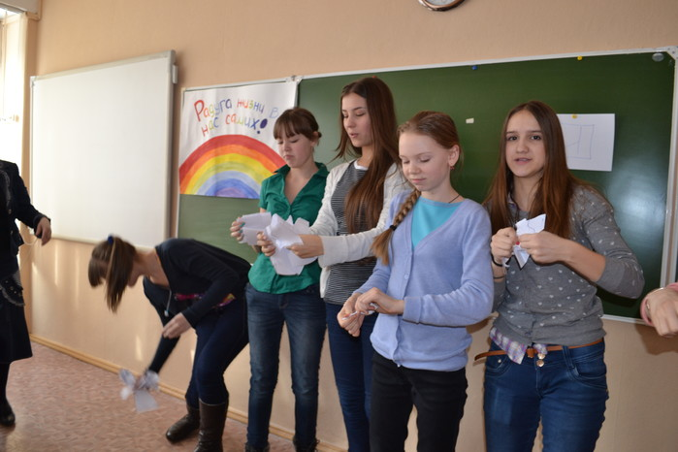
Вот так мы «уничтожили» пагубные привычки
Мало бояться наркотиков, важно осознать, почему они действительно опасны. На листе, с которым мы работали, черные буквы перечеркнули многие важные слова. В жизни многое зависит только от нас, и мы в состоянии не допустить такой мрачной картины. Мы разорвали листки, на которых чернеет слово НАРКОТИКИ! Рвем! Смелее!
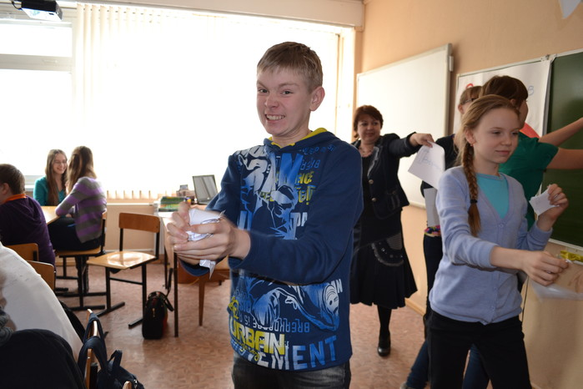
Эмоции переполняют нас!
НЕТ – вредным привычкам!!!
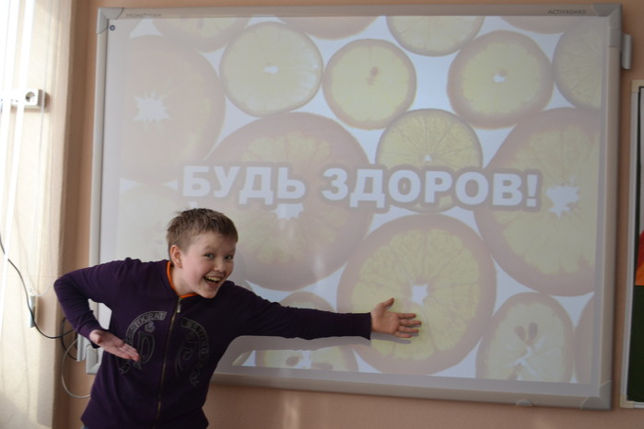

МЫ ВЫБИРАЕМ ЖИЗНЬ!!!

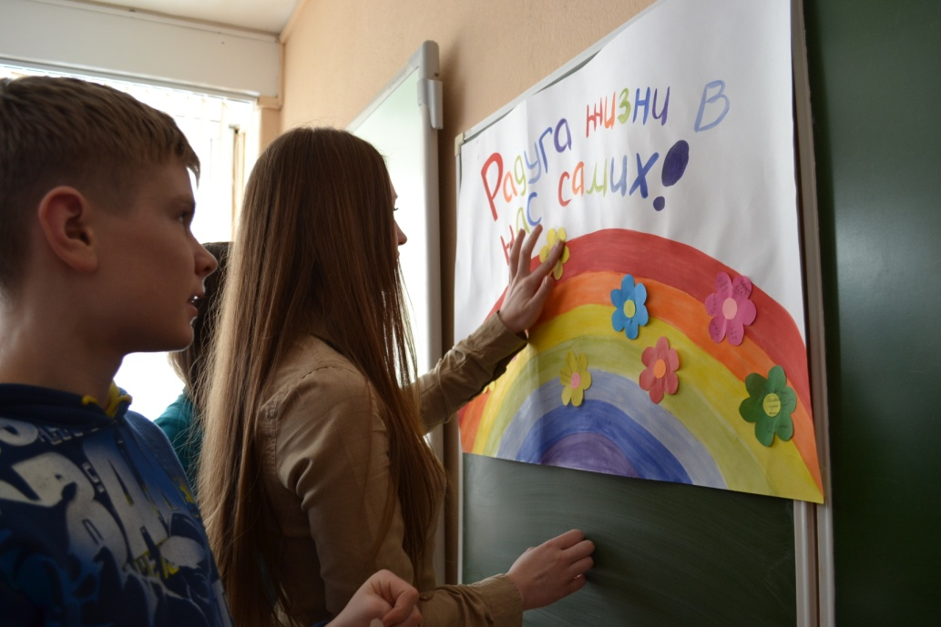
На этой прекрасной радуге мы разместили цветы жизни, счастья, здоровья.
Перед лицом болезни, пагубных привычек, наша душа – хрупки и нежны, словно лепестки цветов, которые легко обжечь и жаром, и холодом. Так давайте же каждый сохраним свой цветок – цветок жизни, цветок любви. И тогда мир будет полон цветов, дарящих нам радость и возвращающих веру в чудо. Пусть наши цветы жизни радуют нас долго – долго.

